# El imperfecto versus el pretérito

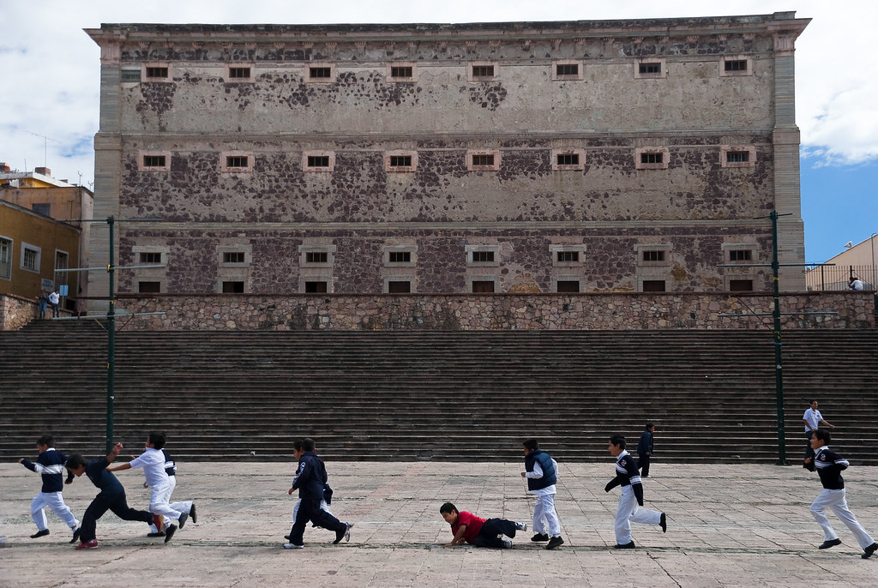

Ya han aprendido las dos formas verbales del pasado en español: el **pretérito** y el **imperfecto.** En esta sección, van a aprender a decidir qué forma verbal usar, de acuerdo con el significado que quieran transmitir.

Como repaso, aquí tienen los usos principales de cada uno de estos tiempos verbales.

|  |  |
| --- | --- |
| **Pretérito** | **Imperfecto** |
| Used for the following when discussing the past:   1. completed actions 2. an interruption 3. a change (in mood, state, etc.) 4. the beginning or end of an action | Used for the following when discussing the past:   1. habitual or often-repeated actions 2. actions in progress 3. descriptions of scenes or physical or emotional states 4. background information (including time, weather, age) |

**Cambios de significado de los verbos en pretérito e imperfecto**

Algunos verbos cambian de significado en pretérito. Aquí tienen un repaso de esos verbos.

|  |  |
| --- | --- |
| **Pretérito** | **Imperfecto** |
| **saber** (**sup** -e -iste -o -imos -isteis -ieron)   * found out   **querer** (**quis** -e -iste -o -imos -isteis -ieron)   * tried   **no querer**   * refused   **poder** (**pud** -e -iste -o -imos -isteis -ieron)   * managed to   **conocer** (**conoc** -í -iste -ió -imos -isteis -ieron)   * met | **saber**   * knew (information, how to do something)   **querer**   * wanted   **no querer**   * didn’t want   **poder**   * was able to   **conocer**   * knew (a person), was familiar with (a place, a concept, etc.) |

**Ejemplos:**

* Mi madre **supo** que tenía familia en España. **(pretérito)** / My mother **found out** that she had family in Spain.
* Mi madre **sabía** que tenía familia en España. **(imperfecto)** / My mother **knew** that she had family in Spain.
* Nosotros **conocimos** a su familia española el año pasado. **(pretérito)** / We **met** her Spanish family last year.
* No los **conocíamos** antes. **(imperfecto)** / We didn’t **know** them before that.

**Palabras y frases útiles**

Cuando las siguientes palabras se usan al hablar en el pasado pueden ser buenos indicadores para saber qué tiempo verbal usar, pretérito o imperfecto.

**¡Ojo!!** No es una ciencia exacta, a veces depende del contexto.

|  |  |
| --- | --- |
| **Pretérito** | **Imperfecto** |
| ayer  una vez (o dos veces, etc.)  el mes/año pasado  de repente (suddenly)  por fin (finally)  la semana pasada | siempre  generalmente  de vez en cuando (once in a while)  frecuentemente  normalmente  cada año/semana  todos los días |

#### Vídeos

[Maestro Kaplan - Preterit vs Imperfect](https://www.youtube.com/watch?v=3_v79t_QAA8)

[Señor Jordan - Preterit vs Imperfect (part 1)](https://www.youtube.com/watch?v=SooMUJrq4c8)

|  |
| --- |
| Actividades de conversación |

##### **Actividad 1.** En mi restaurante favorito.

Decide si es mejor usar el pretérito o el imperfecto en cada caso.

1. Cuando yo era niño, mi restaurante favorito siempre **servía/sirvió** pizzas fenomenales.
2. El restaurante **se llamaba/se llamó** Gino’s, y **estaba/estuvo** en el centro de la ciudad.
3. La semana pasada, mis padres y yo **volvíamos/volvimos** al restaurante para celebrar el cumpleaños de mi madre.
4. Para la cena esa noche, yo **pedía/pedí** una ensalada casera.
5. Al terminar la cena, los camareros **cantaban/cantaron** “Cumpleaños feliz.”
6. Los camareros también le **traían/trajeron** un pastel.
7. Mientras mi madre **comía/comió** su trozo del pastel lentamente, yo **me sentía/me sentí** un poco impaciente porque tenía que ir al trabajo.
8. Pero no **me quejaba/me quejé** ni una vez porque sé que el tiempo en familia es importante.

##### **Actividad 2.** Las interrupciones.

David estaba tratando de tener una cena romántica con su novia, pero los dos fueron interrumpidos constantemente. Usando los verbos abajo, conversen con un(a) compañero(a) sobre las interrupciones.

* Modelo: (David) comer el aperitivo/ sonar el teléfono
  + Estudiante 1: ¿Qué pasó mientras David comía el aperitivo?
  + Estudiante 2: Mientras David **comía** el aperitivo, **sonó** el teléfono.

1. (La novia) charlar con David/ (el camarero) llegar a la mesa.
2. (David) prepararse para proponer el matrimonio/ empezar a llover mucho.
3. (David) le ofrecer el anillo a su novia/ (la alarma de fuego) sonar.
4. (La novia) mirar el anillo/ (el camarero) traer la comida.
5. (David y su novia) hablar de sus planes/ (un niño) tirar un plato en la dirección de la pareja.
6. (David y su novia) escuchar una canción romántica/ (alguien) cortar la música.
7. (David y su novia) tomar una copa de vino/ (una mujer) caerse (to fall) cerca de su mesa.

##### **Actividad 3.** Una visita reciente a un restaurante.

Con un(a) compañero(a), habla de una experiencia reciente que tuviste en un restaurante. Usa las siguientes preguntas como guía, y escoge la forma correcta (pretérito o imperfecto) del verbo indicado. Contesta las preguntas en oraciones completas.

1. ¿A qué restaurante (ir) tú recientemente?
2. ¿Cómo (ser) el restaurante? ¿Elegante? ¿Informal? ¿Rústico? ¿Grande? ¿Pequeño?
3. ¿A qué hora (llegar) ustedes al restaurante?
4. ¿(Haber) muchas personas en el restaurante?
5. ¿Qué (pedir) ustedes?
6. ¿El/la camarero/a (traer) la comida rápidamente?
7. ¿Qué (querer) hacer ustedes después de la cena? ¿Volver a casa? ¿Ir al cine? ¿Tomar un café?

##### **Actividad 4.** ¿Por qué?

Con un(a) compañero(a), lee el siguiente pasaje y subraya (underline) los verbos. Después, di cuáles son pretéritos y cuáles son imperfectos, y explica por qué se usaron estas formas verbales en cada caso.

Normalmente mi amigo Tomás y yo preferíamos cenar en la cafetería para ahorrar (save) dinero. Pero un día, decidimos cenar en un restaurante nuevo. Se llamaba Plates, y estaba en el centro de Carrollton. Plates servía comida un poco cara, pero todos decían que la comida valía (was worth) el dinero. Cuando llegamos al restaurante, ya eran las 7:30, y nosotros teníamos hambre. El dueño (owner) del restaurante nos saludó (greeted), y nos sentamos cerca de una ventana. De aperitivo yo pedí una copa de sopa de tomate, y mi amigo tomó unos tomates verdes fritos. Mientras esperábamos los platos principales, observábamos a los otros clientes. Algunos hablaban con sus compañeros, mientras otros leían algo en sus teléfonos. De repente, ¡alguien salió corriendo del restaurante! Era un hombre alto y delgado, quien llevaba un traje y un sombrero amarillo. Tenía una bolsa llena de dinero en la mano. ¡Qué ladrón (thief) más extraño!

##### **Actividad 5.** Ayer.

Descríbele a un(a) compañero(a) tu día de ayer en por lo menos seis oraciones. Incluye verbos en el pretérito y el imperfecto. Recuerda: el imperfecto normalmente se usa para las descripciones y las acciones en progreso en el pasado. El pretérito normalmente se usa para las acciones terminadas.

* Modelo:   
  Ayer, me desperté a las siete de la mañana. Estaba cansada, pero me levanté y me vestí. Después de desayunar, salí para la universidad. Hacía frío y llovía un poco. Primero fui a mi clase de historia, donde el profesor habló por cincuenta minutos. Luego, tuve mi clase de biología. Cuando llegué a mi apartamento esa noche, no tenía ganas de hacer la tarea, entonces me duché y me acosté.

##### **Actividad 6.** Cuéntame un cuento

En grupos deben contar un cuento o historia popular usando pretérito e imperfecto. El resto de grupos debe adivinar de qué cuento se trata.

### Para seguir practicando

[ProfeDeELE.es - Contraste de pasados](https://www.profedeele.es/actividad/hablar-del-pasado-contraste-de-pasados/)

[Barbara Kuczun Nelson - Ricitos de oro y los tres osos](http://personal.colby.edu/~bknelson/SLC/ricitos2.html)

[Aprenderespañol.org - Pretérito e imperfecto](https://aprenderespanol.org/verbos/preterito-imperfecto-indefinido.html)

[SUNY Oneonta - Pretérito e imperfecto](https://courses.lumenlearning.com/suny-oneonta-spanish1-2-print-sp2021/chapter/ejercicios-preterito-e-imperfecto-iii/)

The information in this chapter, when not created by us, is adapted from:

* Farmer, Zamostny, Hill, and Henderson Hollenbeck, [Bienvenidos](https://alg.manifoldapp.org/projects/bienvenidos) ([CC BY](https://creativecommons.org/licenses/by/4.0/)).

Read this online at <https://edtechbooks.org/ventanas_2/imperfecto_pret>